MONTAGNA ESTIVA

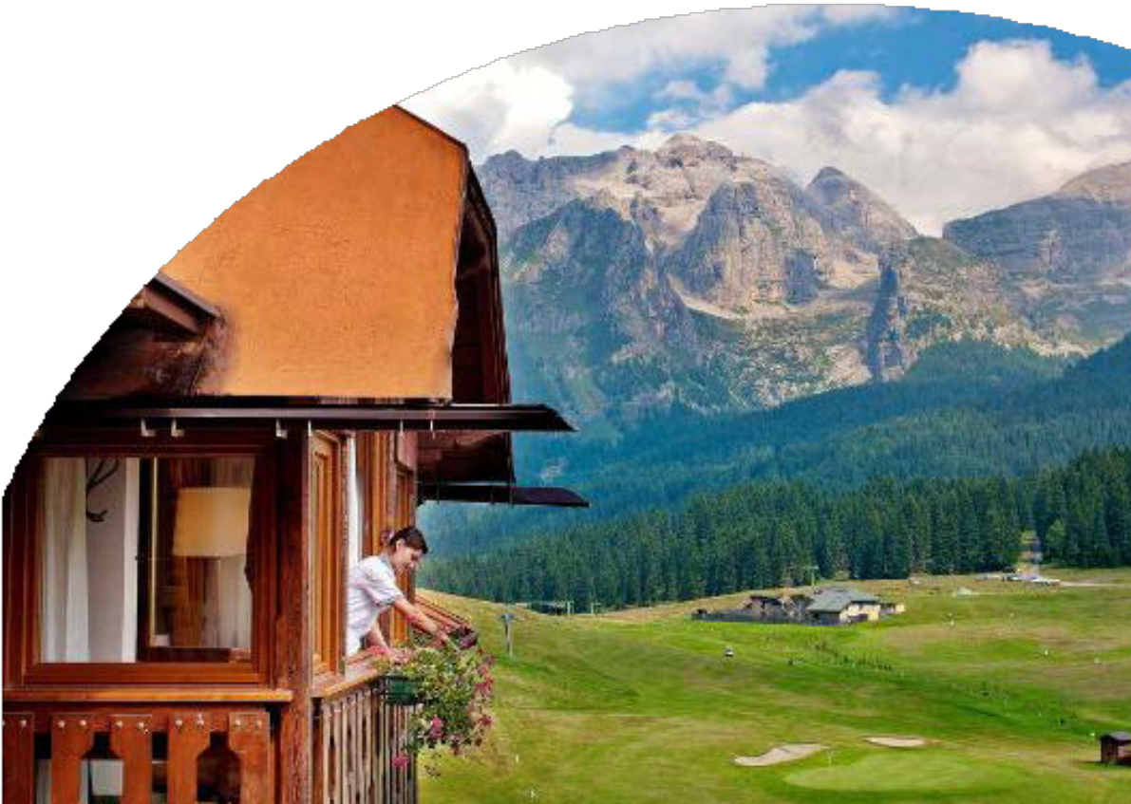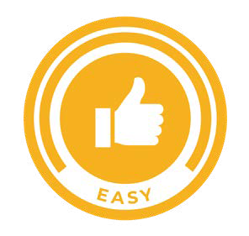

TH MADONNA DI CAMPIGLIO

TRENTINO -MADONNA DI CAMPIGLIO

GIUGNO - AGOSTO 2025

# A partire da

€ 551 p.p.

# Camera Superior | Trattamento di Mezza Pensione

Il TH Madonna di Campiglio Golf Hotel sorge in mezzo alle maestose cime dolomitiche, al centro della soleggiata piana di Passo Campo Carlo Magno. Poco lontano dalla nota Madonna di Campiglio, si trova a pochi metri dagli impianti di risalita per la ski-area Campiglio Dolomiti. È una residenza storica dotata di tutti i comfort di una moderna struttura ricettiva: ristorazione di grande qualità, piscina coperta con area benessere e servizi per i più piccoli.

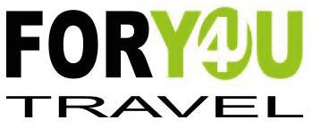

|  |  |  |  |  |  |  |  |  |  |  |  |  |
| --- | --- | --- | --- | --- | --- | --- | --- | --- | --- | --- | --- | --- |
| PERIODO | DOMENICA | NOTTI | QUOTA BASE CAMERA SUPERIOR | **QUOTA SPECIALE 4UTRAVEL CAMERA SUPERIOR** | QUOTA BASE CAMERA FAMILY | **QUOTA SPECIALE 4UTRAVEL CAMERA FAMILY** | QUOTA BASE CAMERA EXECUTIVE | **QUOTA SPECIALE 4UTRAVEL CAMERA EXECUTIVE** | QUOTA BASE JUNIOR SUITE | **QUOTA SPECIALE 4UTRAVEL JUNIOR SUITE** | 3°/4° letto 0/3 anni n.c. | Rid. 3°/4° letto 3/13 anni n.c. |
| a | 14/06 - | 7 | 599 € | **551 €** | 628 € | **578 €** | 679 € | **625 €** | 788 € | **725 €** | GRATIS | 50% |
| b | 29/06 - | 7 | 642 € | **591 €** | 672 € | **618 €** | 730 € | **672 €** | 847 € | **779 €** | GRATIS | 50% |
| c | 13/07 - | 7 | 664 € | **611 €** | 694 € | **638 €** | 752 € | **692 €** | 876 € | **806 €** | GRATIS | 50% |
| d | 27/07 - | 7 | 679 € | **625 €** | 708 € | **651 €** | 774 € | **712 €** | 898 € | **826 €** | GRATIS | 50% |
| e | 03/08 - | 7 | 819 € | **753 €** | 861 € | **792 €** | 938 € | **863 €** | 1.099 € | **1.011 €** | GRATIS | 50% |
| f | 17/08 - | 7 | 701 € | **645 €** | 737 € | **678 €** | 803 € | **739 €** | 934 € | **860 €** | GRATIS | 50% |
| g | 24/08 - | 7 | 657 € | **604 €** | 686 € | **631 €** | 745 € | **685 €** | 861 € | **792 €** | GRATIS | 50% |
| h | 31/08 - | 7 | 599 € | **551 €** | 628 € | **578 €** | 679 € | **625 €** | 788 € | **725 €** | GRATIS | 50% |

Quote settimanali per persona nella camera prescelta in Mezza Pensione (bevande escluse) Soggiorno minimo 3 notti

**Nota bene : Le tariffe sono dinamiche può accadere che in fase di preventivo vengano aggiornate con i prezzi reali del momento THINKY CARD:** obbligatoria per bambini 0/3 anni n.c. per servizi a loro dedicati, 30 € per bambino al giorno

**SUPPLEMENTI:** Camera doppia uso singola Superior o Executive (su richiesta) 40% della relativa quota; Camera Singola Superior (su richiesta) nessun supplemento Camera Family Plus (2 adulti + 2 bambini) € 91 a camera a notte

**RIDUZIONI:** 3°/4° letto adulti 30%; Camera Bivano Executive: 3°/4° letto bambini 3-13 anni n.c. 25% e 3°/4° letto adulti 15%

**DA PAGARE IN LOCO (OBBLIGATORIO):** Tassa di soggiorno secondo ordinanza comunale

## SERVIZI FACOLTATIVI (SU RICHIESTA) DA PAGARE IN LOCO:

Animali, cani ammessi di piccola taglia max 10 kg (su richiesta), € 20 al giorno. Da richiedere all’atto della prenotazione. Trattamenti e messaggi al centro benessere THwb, telo piscina, consumazioni frigobar in camera

## OFFERTE (da applicare alle quote di solo soggiorno):

OVER 65: Sconto 10% per i clienti over 65 anni

Adulto + Bambino: 1° bambino 3-13 anni n.c. in camera con 1 adulto: 50%; 2° bambino 3-13 anni n.c. in camera con 1 adulto: 70%

## SPA E PISCINA:

Ingresso gratuito soggetto a disponibilità secondo normative vigenti e solo con prenotazione. A pagamento: accappatoio, ciabattine e cuffia. Telo SPA/piscina: primo telo disponibile gratuitamente, ogni cambio/sostituzione a pagamento (Regolamento disponibile in hotel)

E’ vietato portare in SPA/Piscina il telo presente in camera. Cuffia obbligatoria per accesso piscina. Regolamento disponibile in hotel

## NOTE:

Occupazione Family: 2 adulti + 1 bambino 3-13 anni n.c. o 2 adulti + 2 bambini 3-13 anni n.c.

**QUOTA GESTIONE PRATICA**: per adulti e bambini dai 2 anni compiuti € 42 a settimana (max 7 gg), inclusiva dell’assistenza 3ATOURS H24 + POLIZZA MEDICO BAGAGLIO + ANNULLAMENTO